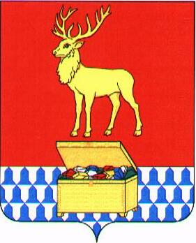

СОВЕТ КАЛАРСКОГО МУНИЦИПАЛЬНОГО ОКРУГА ЗАБАЙКАЛЬСКОГО КРАЯ

РЕШЕНИЕ

26 декабря 2022 года № 258

с. Чара

О внесении изменений в решение Совета Каларского муниципального округа Забайкальского края от 24 декабря 2021 года № 161 «О пенсии за выслугу лет муниципальным служащим в Каларском муниципальном округе Забайкальского края»

Руководствуясь статьей 30 Устава Каларского муниципального округа Забайкальского края, Совет Каларского муниципального округа Забайкальского края р е ш и л:

1. Утвердить изменения в Положение о пенсии за выслугу лет муниципальным служащим в Каларском муниципальном округе Забайкальского края, утвержденное решением Совет Каларского муниципального округа Забайкальского края от 24 декабря 2021 года № 161:
1.1. Пункт 10 статьи 2 Положения изменить, изложить в следующей редакции:
«10. Минимальный размер пенсии по выслуге лет не может быть ниже 12864,46 рублей. Максимальный размер пенсии за выслугу лет не может быть выше максимального размера пенсии государственного гражданского служащего Забайкальского края по соответствующей должности государственной гражданской службы Забайкальского края.».

2. Настоящее решение вступает в силу на следующий день после дня его официального опубликования (обнародования) на официальном сайте Каларского муниципального округа Забайкальского края.

И.о. главы Каларского муниципального
округа Забайкальского края Корбут Н.М.

